Indiase catering of kookworkshop op locatie
Succesvolle Indiase take away Shiwa Deventer verbonden met www.yogaplaneet.nl

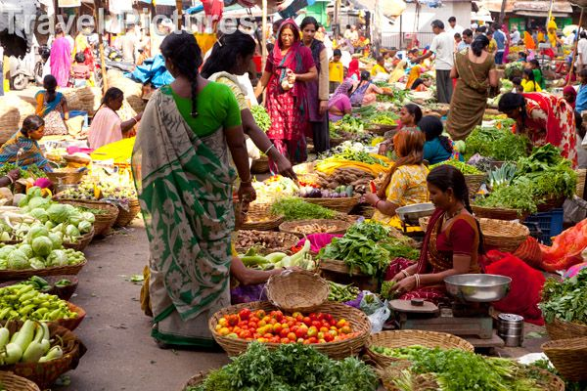

Vanuit onze Jaren lange ervaring in de Indiase keuken bieden wij Indiaas-Nederlands koppel onze diensten weer aan.
Nu kunt u een Indiase catering bestellen of ons voor een Indiase kookworkshop uitnodigen.
We koken op maat
Biologisch Vleesgerechten, kip, lam
Vegetarisch Visgerechten, garnalen
Ayurvedisch Heerlijke desserts
Voorbeelden van gerechten:
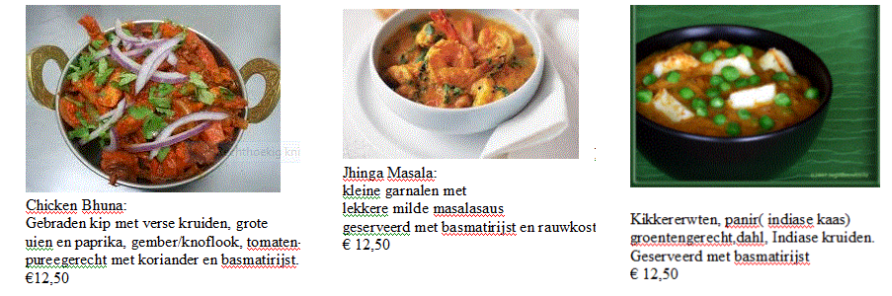

Onze caterings worden met HCG zorg bereid en op bestelling bij u thuis afgeleverd

Caterings vanaf 20 tot 50 personen, workshops idem dito

Naam Adres telefoon/email aantal personen conceptdatum

